HW1: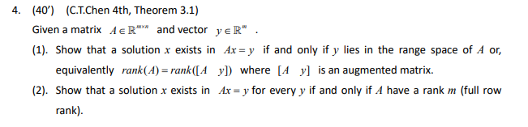

问题：证明不标准，if、only if 都要证

不能用逆矩阵：方阵有逆，但是A不一定为方阵。

HW2：

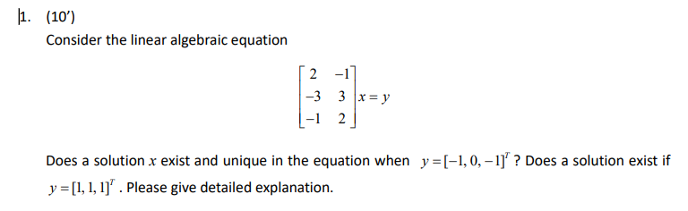

问题：解唯一，不要混淆A、A-的秩相等

HW3: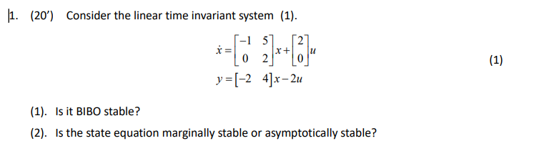

问题：BIBO stable判断传递函数的极点



问题：对不稳定的定义错误。

所有存在变任意，所有任意变存在

HW4:

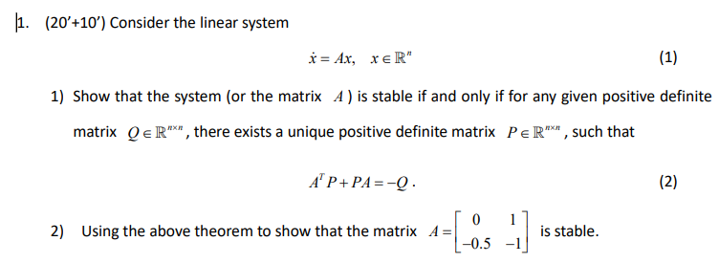

1. Unique忘记证明
2. any Q；不能任取一种Q用李雅普诺夫第二定理判定；因为题中要求是any Q

HW5:

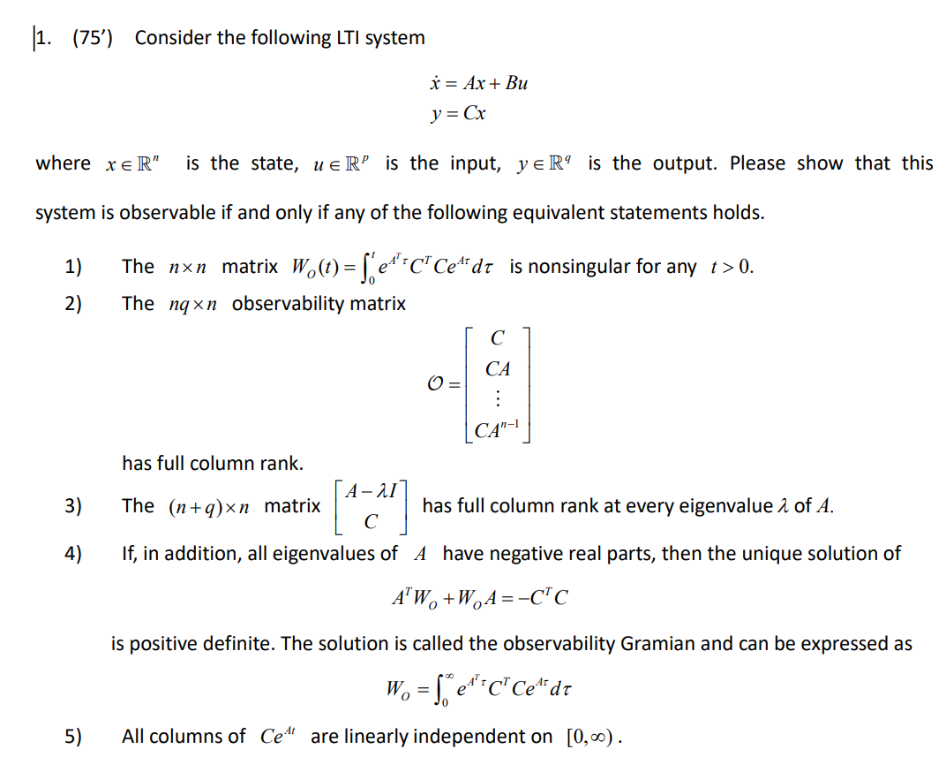

部分同学忘记observable和（1）的iff证明

证明的过程中可以任意互推，只要闭环即可，不需要严格的O<->1<->2<->3<->4<->5

HW6:

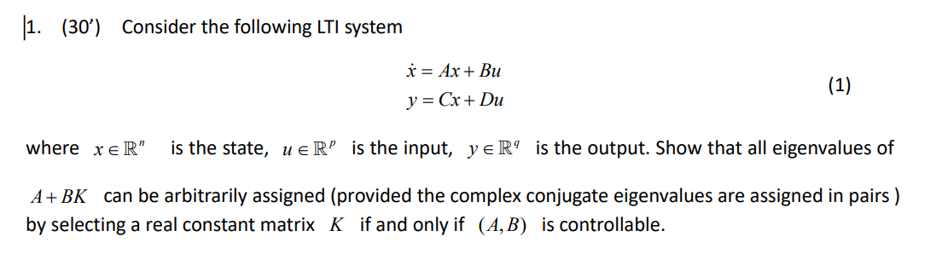

部分同学没有证only if ，可以利用逆否命题证明，假设系统不可控，将其做解耦（分为CO、CO-、C-O、C-O-）,推特征值不能随意设置。

HW7:

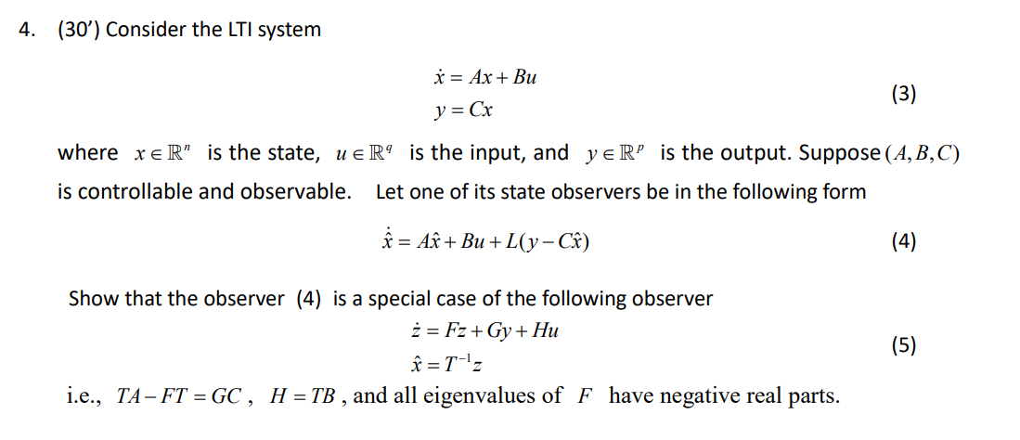



i.e.翻译作等价于，指的是证明此内容与题目要证明的结果效果一样，不是已知条件而是要证的任务，不能作为条件使用。